Besluit aanwijzing vuurwerkvrije zones jaarwisseling 2017-2018 gemeente Utrecht
Het college van burgemeester en wethouders,

overwegende dat:

- het beleid van de gemeente Utrecht ten aanzien van jaarwisselingen erop gericht is deze plezierig te laten verlopen met zo min mogelijk overlast en schade in de stad;
- het ingevolge het Vuurwerkbesluit is toegestaan consumentenvuurwerk af te steken tussen 31 december 18.00 uur en 1 januari 02.00 uur van het daarop volgende jaar;
- artikel 2:44, eerste lid, van de APV het mogelijk maakt om, ter voorkoming van gevaar, schade of overlast, gebieden aan te wijzen waar het verboden is consumentenvuurwerk te bezigen;
- de Voorveldse Polder de voorgaande jaarwisseling is aangewezen als vuurwerkvrije zone en dat dit heeft geleid tot minder overlast voor de ruiters en de dieren die verblijven in dit gebied;
- de Vogelopvang Utrecht de voorgaande jaarwisseling vanwege overlast is aangemerkt als vuurwerkluwe zone, waarbij gedragsbeïnvloeding is ingezet als instrument tegen overlast door vuurwerk;
- het afsteken van vuurwerk bij de Vogelopvang nog steeds overlast met zich meebrengt voor de dieren die verblijven in dit gebied;
- het afsteken van vuurwerk bij Vogelopvang Utrecht, kinderboerderij Gagelsteede en dierenweide De Watertoren overlast met zich meebrengt voor de dieren die daar verblijven;

gelet op de algemene aanpak van de jaarwisseling 2017-2018 zoals beschreven in de brief van het college aan de raad dd 31 oktober 2017 (met kenmerk 4880691),

besluit:

Kenmerk 4964324
I.
het gebied, begrensd door Biltse Rading, (oprit) autosnelweg A27, Biltsestraatweg, Sartreweg, Biltse Rading, waarbij de grenzen, de toegangsweg tot en het parkeerterrein van Star Lodge Hotels geen deel uitmaken van het gebied, aan te wijzen als gebied waar het verboden is om in de periode van 31 december 2017 18.00 uur tot en met 1 januari 2018 02.00 uur consumentenvuurwerk te bezigen. De grenzen en vrijstelling van het als zodanig aangewezen gebied zijn weergegeven op de bij dit ‘Besluit aanwijzing vuurwerkvrije zones jaarwisseling 2017-2018’ behorende en als zodanig gewaarmerkte kaart ‘A. Voorveldse Polder;
II.
de Vogelopvang Utrecht aan te wijzen als gebied waar het verboden is om in de periode van 31 december 2017 18.00 uur tot en met 1 januari 2018 02.00 uur consumentenvuurwerk te bezigen. De grenzen van het als zodanig aangewezen gebied maken deel uit van dit gebied en zijn weergegeven op de bij dit ‘Besluit aanwijzing vuurwerkvrije zones jaarwisseling 2017-2018’ behorende en als zodanig gewaarmerkte kaart ‘B. Vogelopvang Utrecht’;

III.
Kinderboerderij de Gagelsteede aan te wijzen als gebied waar het verboden is om in de pe-riode van 31 december 2017 18.00 uur tot en met 1 januari 2018 02.00 uur consumenten-vuurwerk te bezigen. De grenzen van het als zodanig aangewezen gebied maken deel uit van dit gebied en zijn weergegeven op de bij dit ‘Besluit aanwijzing vuurwerkvrije zones jaarwisseling 2017-2018’ behorende en als zodanig gewaarmerkte kaart ‘C. Kinderboerderij Gagelsteede’;

IV.
Dierenweide De Watertoren aan te wijzen als gebied waar het verboden is om in de periode van 31 december 2017 18.00 uur tot en met 1 januari 2018 02.00 uur consumentenvuurwerk te bezigen. De grenzen van het als zodanig aangewezen gebied maken deel uit van dit gebied en zijn weergegeven op de bij dit ‘Besluit aanwijzing vuurwerkvrije zones jaarwisseling 2017-2018’ behorende en als zodanig gewaarmerkte kaart ‘D. Dierenweide De Watertoren’;

V.
te bepalen dat dit besluit in werking treedt op de dag na bekendmaking;
VI.
te bepalen dat dit besluit kan worden aangehaald als ‘Besluit aanwijzing vuurwerkvrije zones jaarwisseling 2017-2018 gemeente Utrecht’.

Aldus vastgesteld in de vergadering van 28 november 2017,

Het college van burgemeester en wethouders,

de secretaris, de loco-burgemeester,
drs. G. Haanen mr. drs. V. Everhardt

Kaarten bij Besluit aanwijzing vuurwerkvrije zones jaarwisseling 2017-2018

d.d. 28 november 2017 (met kenmerk 4964324)

A. Voorveldse Polder
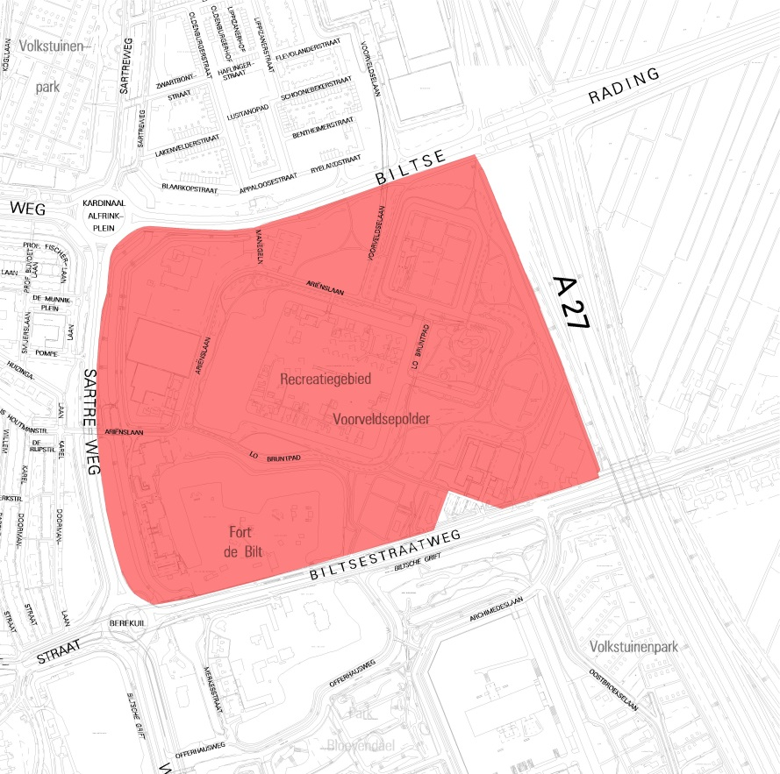

B. Vogelopvang Utrecht
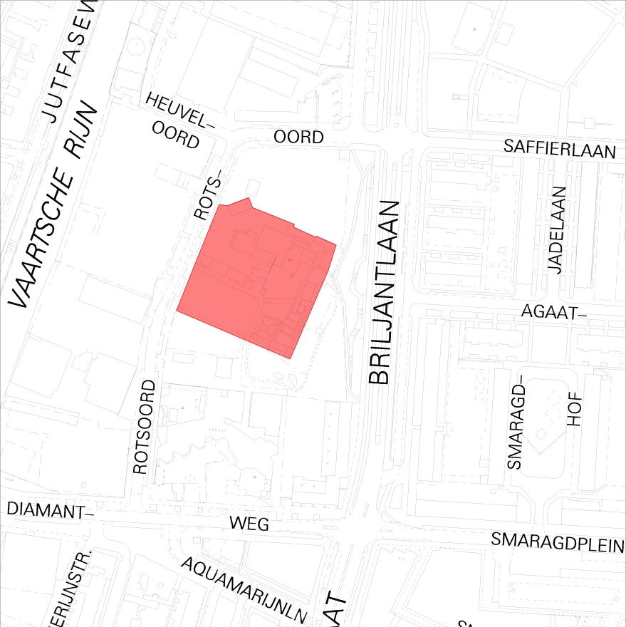

C. Kinderboerderij Gagelsteede
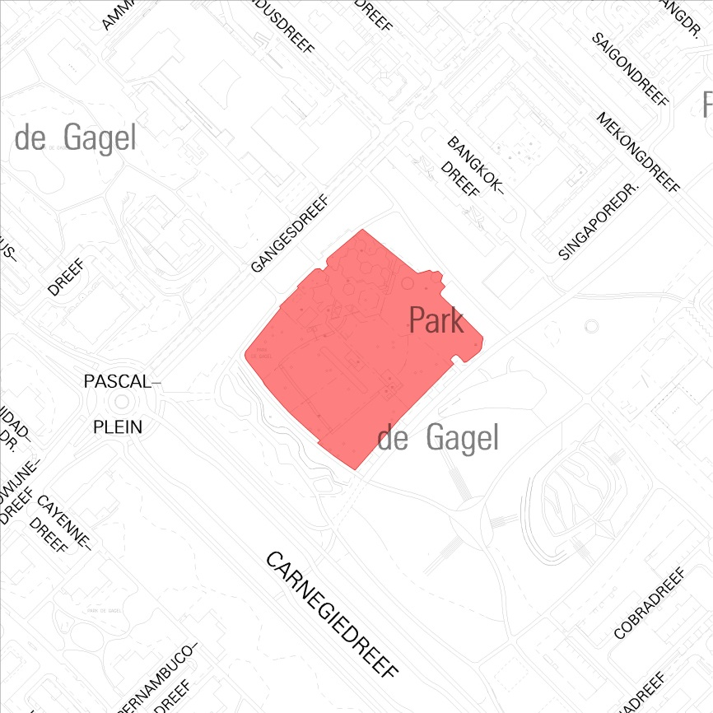

D. Dierenweide De Watertoren
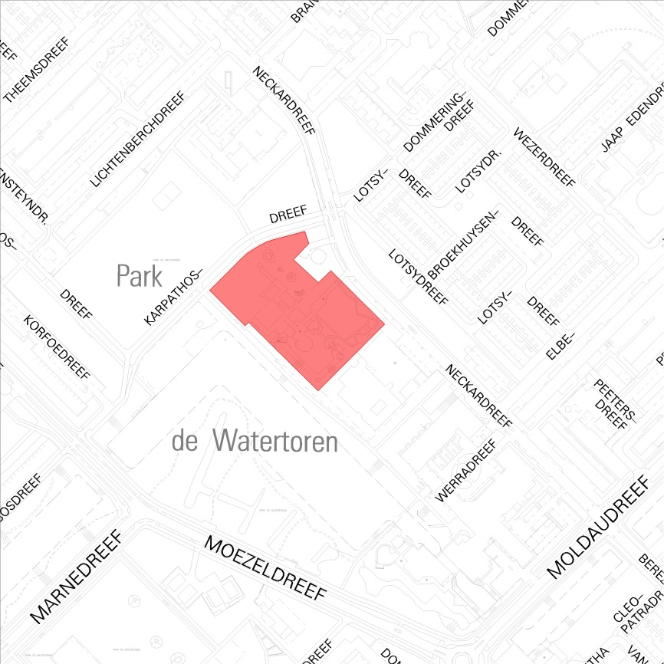

Bezwaarclausule

Vindt u het besluit om bepaalde reden onjuist?
Als u vindt dat het besluit onjuist is, dan kunt u bezwaar maken. U kunt uw bezwaar digitaal indienen. Daarvoor kunt u alleen gebruik maken van het door de gemeente beschikbaar gestelde digitale formulier. Dit vindt u op www.utrecht.nl/bezwaar. U kunt het bezwaar niet per e-mail insturen. Maakt u liever per brief bezwaar, dan kunt u uw bezwaarschrift sturen aan de burgemeester van Utrecht.
Het adres is:
Postbus 16200
3500 CE Utrecht

Zorg ervoor dat u het bezwaarschrift indient binnen zes weken na de dag waarop deze brief is verzonden. Daarmee voorkomt u dat wij uw bezwaarschrift niet meer kunnen behandelen.

In het bezwaarschrift neemt u in ieder geval op:
- uw naam, adres, datum en handtekening; graag ook het telefoonnummer waarop u overdag te bereiken bent;
- een omschrijving van het besluit waartegen het bezwaarschrift is gericht; vermeld hierbij de verzenddatum en het kenmerk van dat besluit of stuur een kopie daarvan mee;
- de reden waarom u vindt dat het besluit onjuist is;
- een volmacht, indien het bezwaarschrift niet door belanghebbende, maar door een ander, namens hem of haar wordt ingediend.

De indiener van het bezwaarschrift kan, als onverwijlde spoed dat – gelet op de betrokken belangen – vereist, eveneens een voorlopige voorziening vragen aan de voorzieningenrechter van de rechtbank Utrecht, sector bestuursrecht, postbus 13023, 3507 LZ Utrecht. Voor het in behandeling nemen van een dergelijk verzoek bent u griffierecht aan de rechtbank verschuldigd.

